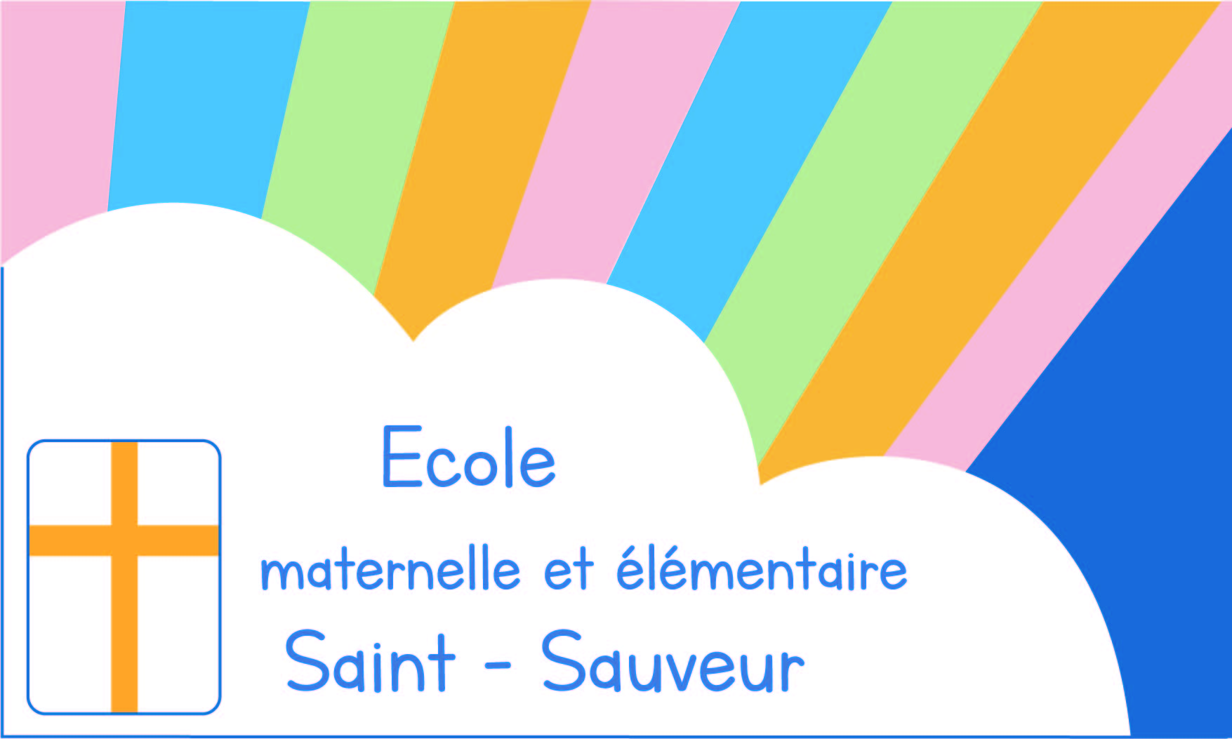

ECOLE SAINT-SAUVEUR
14, rue des petits carreaux
75002-PARIS

LISTE DU MATERIÉL SCOLAIRE CE1 – ANNÉE 2024-25

TOUT LE MATÉRIEL (CHAQUE CRAYON !) DOIT ETRE ETIQUETE AU NOM DE L’ENFANT ET APPORTE LE JOUR DE LA RENTREE.

Il est préférable que le matériel soit pratique et non décoratif. Le matériel est à renouveler en cours d’année. Le cartable à roulettes et les gadgets ne sont pas autorisés.
- 1 agenda
- 1 trousse (qui restera en classe) avec :
- 1 gros bâton de colle
- 1 stylo plume ou stylo friction
- 3 stylos : 1 bleu, 1 rouge, 1 vert
- 1 crayon à papier
- 1 critérium jetable
- 1 gomme
- 1 taille-crayon avec réservoir
- 1 paire de ciseaux à bouts ronds
- 2 feutres Velléda
- 1 surligneur fluo
- 1 double-décimètre (pas de règle molle)
- Une trousse fermée et pratique avec 12 feutres et 12 crayons de couleur

- 1 ardoise Velléda avec 1 chiffon pour essuyer l’ardoise
- 1 boîte de mouchoirs en papier

- Dans un sac en tissu pouvant être suspendu
- de la peinture en tubes
- Pinceaux : 1 petit souple, 1pinceau moyen souple et un pinceau brosse moyen
- Une palette
- 1 gobelet en plastique
- 1 morceau de toile cirée usagée pour protéger le bureau (80x60)
- Un tablier ou un grand tee-shirt, à manches longues
- Une pochette Canson 24X32 Mi-teintes couleurs vives
- Une pochette Canson 24X32 Blanc

- Dans une trousse :
- 3 tubes de colle
- 1 crayon à papier
- 1 critérium jetable
- 8 feutres Velléda
- 1 effaceur d’encre

- Pour le sport, prévoir d’arriver le bon jour en tenue adaptée :
- Le T-shirt et le sweet-shirt de l’école
- Un pantalon de jogging
- Des baskets multisports à semelles épaisses (pas de chaussures type Converse)

- Pour la piscine, prévoir :
- Un maillot de bain (short interdit pour les garçons)
- Une serviette de bain éponge
- Un bonnet de bain en silicone
- Des lunettes

